**Ястжембская Анна Иосифова (Jastrzemska Anna)**

31 октября 1792 г – крещение (НИАБ 136-13-894, лист 17об, №71/1792-р (ориг)).

**НИАБ 136-13-894:** Лист 17-об. **Метрическая запись №71/1792-р (ориг).**

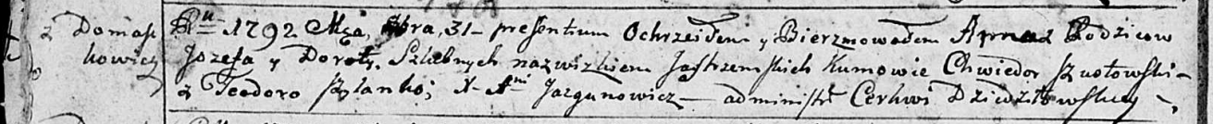

Дедиловичская Покровская церковь. 31 октября 1792 года. Метрическая запись о крещении.

Jastrzemska Anna – дочь родителей с деревни Домашковичи.

Jastrzemski Jozef – отец.

Jastrzemska Dorota – мать.

Szustowski Chwiedor - кум.

Szyłanko Teodora - кума.

Jazgunowicz Antoni – ксёндз.